**毕业申请操作手册**

**步骤一：**通过登录新教务系统（https://jw.jnu.edu.cn），使用门户的账号密码登录（建议使用谷歌浏览器、360极速浏览器）。

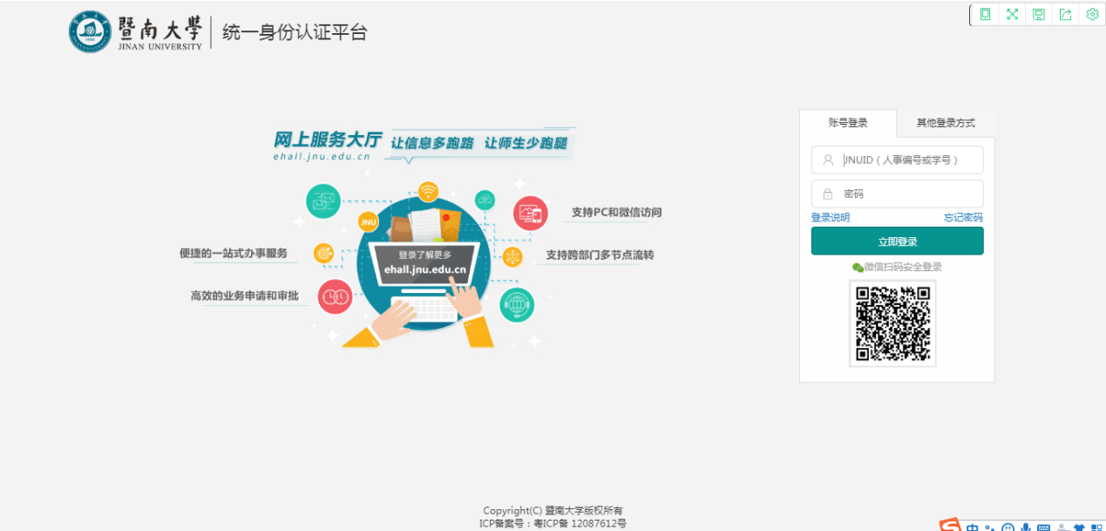

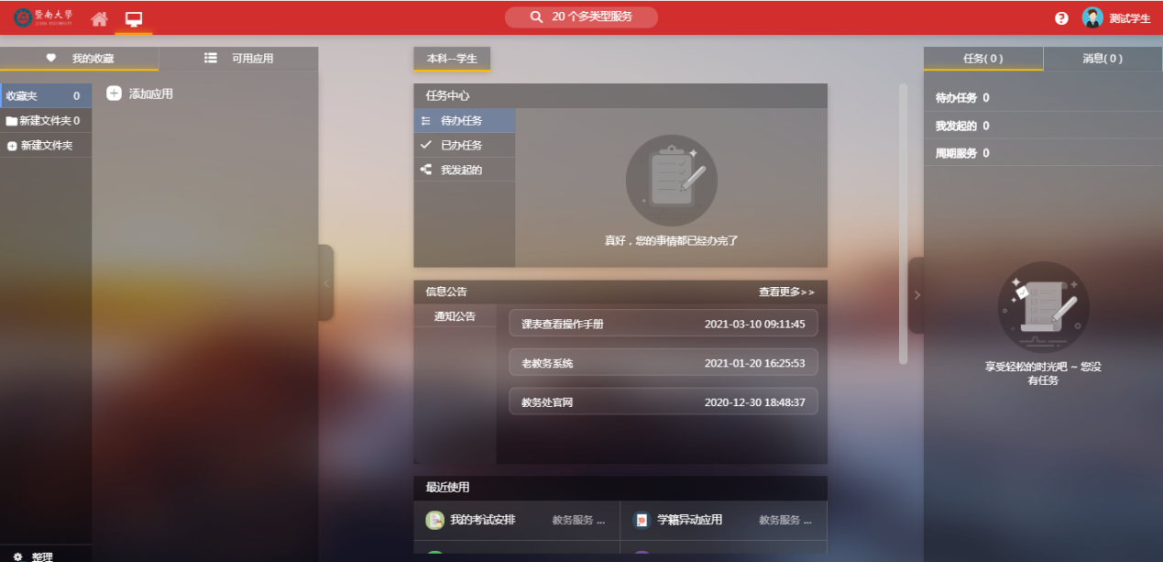

**步骤二：**点击可用应用→教务服务→毕业审核→毕业申请

随后进入服务

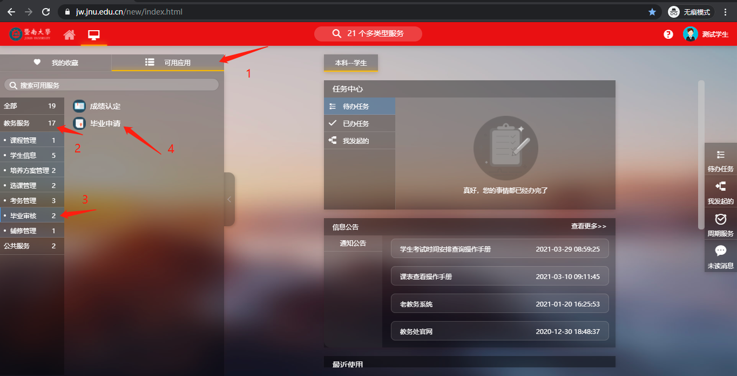

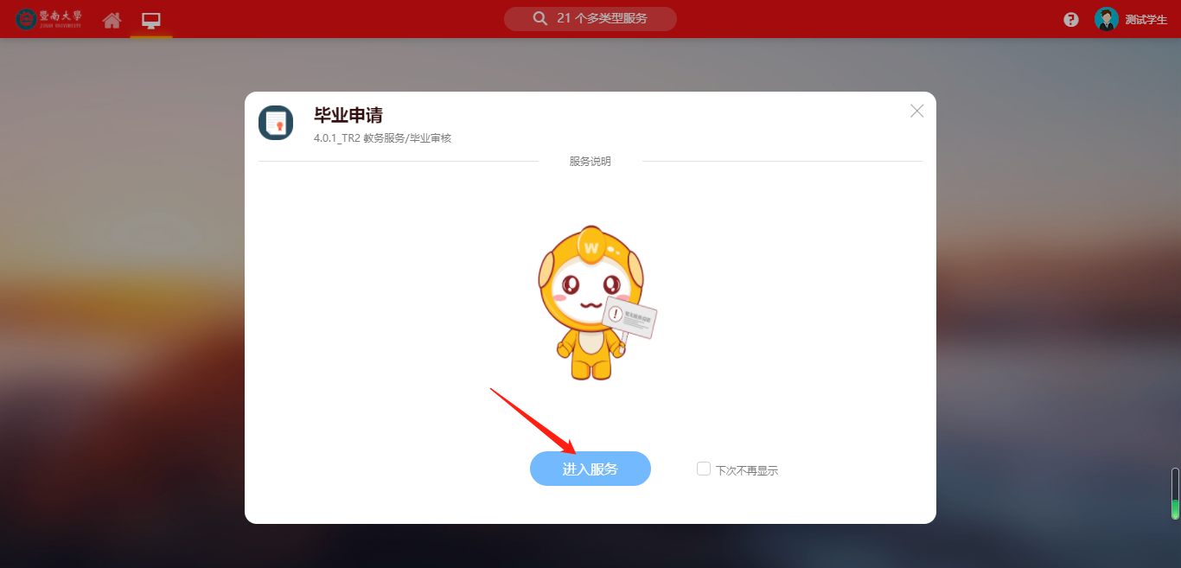

或者直接在搜索栏中直接搜索“毕业申请”字样，点击进入服务

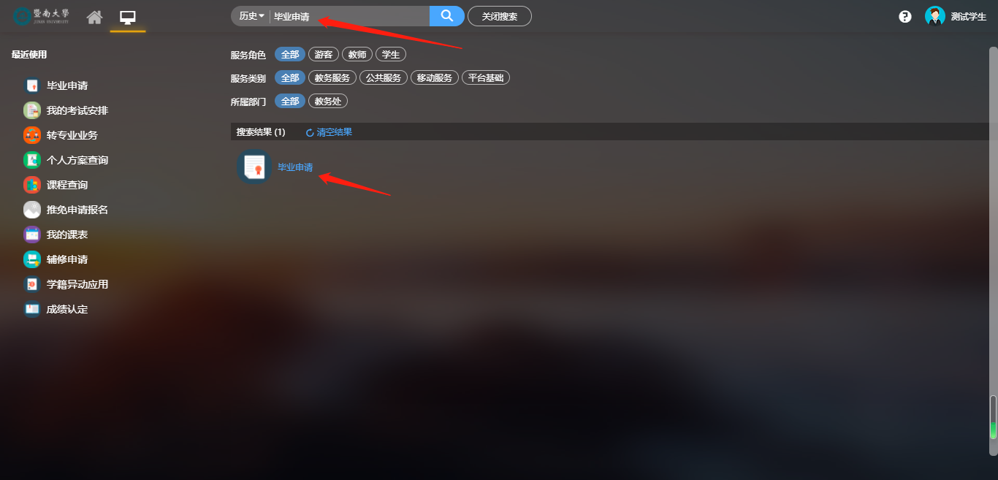

**步骤三：**进入以后可查看自己当前实际完成培养方案要求的情况，并且针对自己的毕业照片进行核对确认

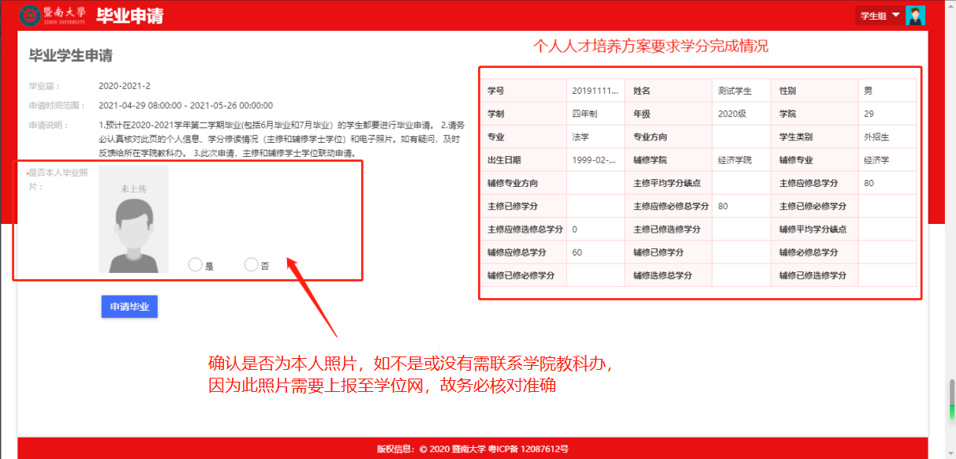

选中是

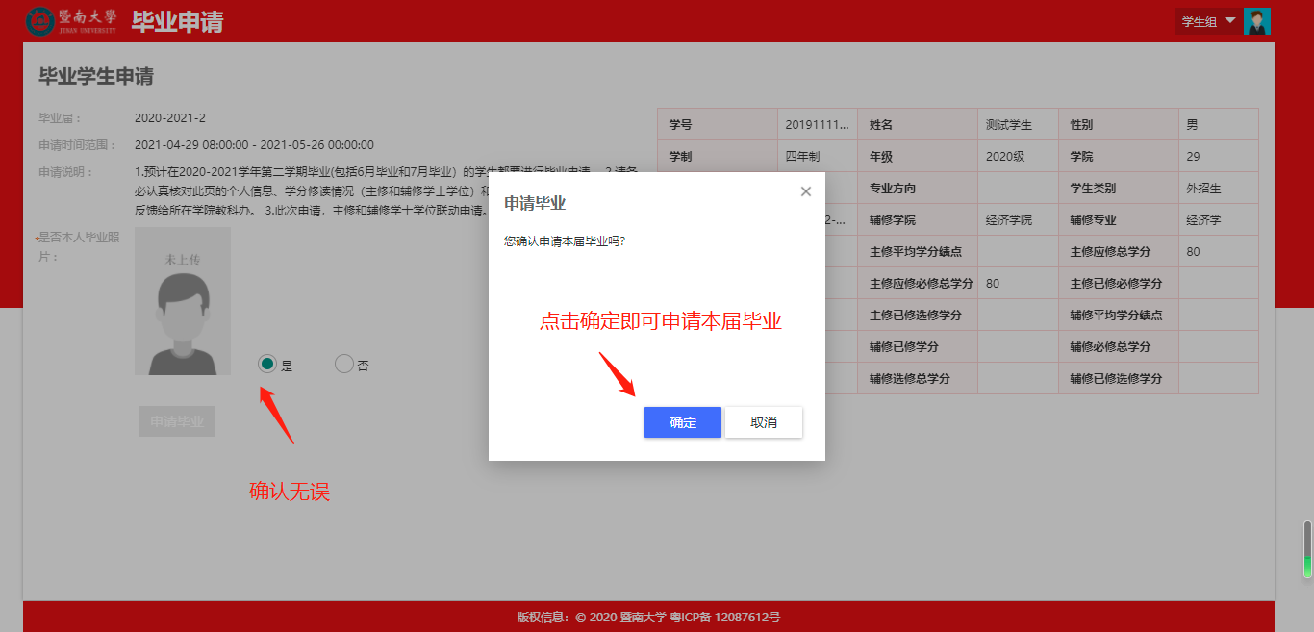

申请成功界面如下

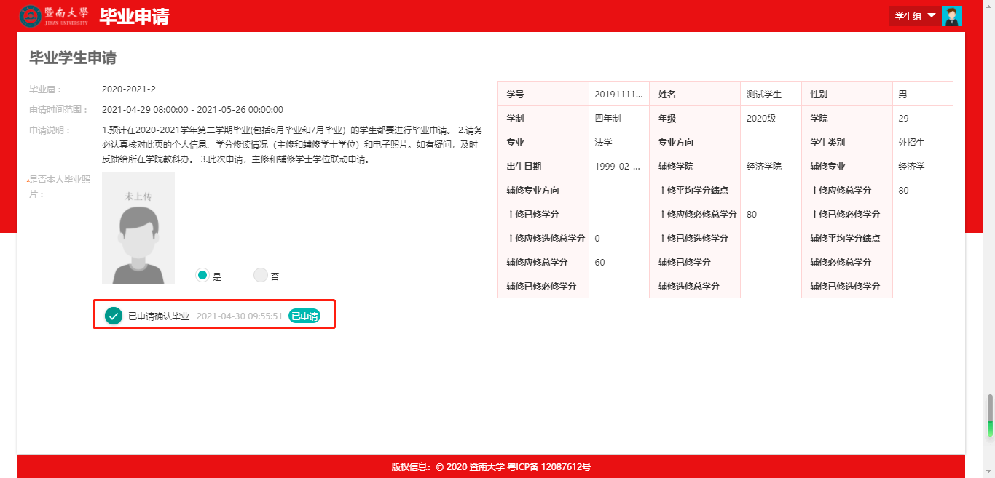

选为否进行申请毕业，提示联系学院教科办，请学生和学院按照本学期毕业及学位审核工作的通知来进行处理学历图像问题。

